目录

Case 4-2 顺丰速运运输案例 1

1. 目前干线的情况 1

2. 解决方案 3

3. 方案的困境 5

4. 优化方案 6

1) 优化模式 6

2) 优化调度 7

# Case 4-2 顺丰速运运输案例

顺丰速运基于干线网络的快速，能够保证一些“隔日达”，“次日达”的·产品运输需求。本案例主要讲述了顺丰想要对粤闽干线进行调整。粤闽干线主要问题在于粤闽之间的件量日益攀升，现有的方案无

法应对这样的趋势。

## 目前干线的情况

粤闽干线主要包含深圳——泉州干线（3组对开）、深圳——福州干线（1组对开）及深圳——厦门干线（1组对开）共5组。可见，广东与福建间的快件运输主要依赖深圳与厦门、泉州和福州这几个主要网点完成，而福建内的运送需要支线来完成。

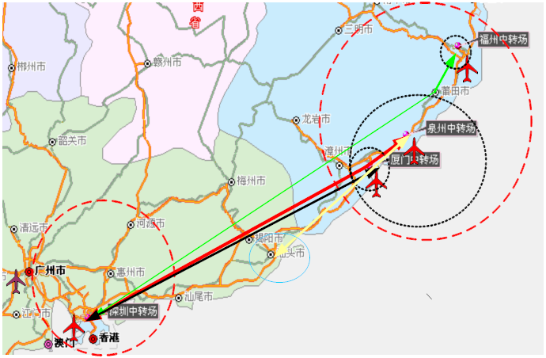

下图是案例中给出的各干线之间的运量与里程表，2007年期间为了应对运送件量的攀升，将华南分拨区中的车辆提升至11.2t以增加运量。

案例中给出了两种解决途径，第一种就是“笨方法”，增加车辆，增加班次，然而这显然会增大投入的成本。第二个途径是优化目前的调度方式，从合理调度，充分发挥内部资源。

表1 粤闽干线对开线路一览表

|  |  |  |  |  |  |  |  |
| --- | --- | --- | --- | --- | --- | --- | --- |
| **序号** | **干线名称** | **日均 票数** | **票均 重量** | **重量 （KG）** | **车辆 吨位数** | **总里程** | **日均 装载率** |
| 1 | 泉深1630 | 2364 | 2.68 | 6335.52 | 7.3T | 720 | 92% |
| 2 | 泉深1900 | 2129 | 2.68 | 5705.72 | 7.3T | 720 | 90% |
| 3 | 泉深0000 | 1447 | 2.68 | 3877.96 | 11.2T | 720 | 79% |
| 4 | 厦深0030 | 927 | 2.68 | 2484.36 | 7.3T | 650 | 75% |
| 5 | 福深0050 | 582 | 2.68 | 1559.76 | 11.2T | 840 | 51% |
| 6 | 深泉1630 | 2380 | 2.68 | 6378.4 | 7.3T | 720 | 79% |
| 7 | 深泉2330 | 2594 | 2.68 | 6951.92 | 7.3T | 720 | 85% |
| 8 | 深福0300 | 3518 | 2.68 | 9428.24 | 11.2T | 840 | 90% |
| 9 | 深厦0230 | 2148 | 2.68 | 5756.64 | 7.3T | 650 | 83% |
| 10 | 深泉0400 | 2270 | 2.68 | 6083.6 | 11.2T | 720 | 74% |

## 解决方案

由于上述第一种途径显然不具有科学性，所以应该选择第二种途径，优化目前的干线规划和调度。案例中给出的第一种方案是转变干线和支线的运输模式，从目前华南-东南之间干线串接模式和华东-东南之间多点对开模式，逐渐转变为以深圳、泉州或厦门作为华南和东南的干线集散中心，结合支线运输的集散模式

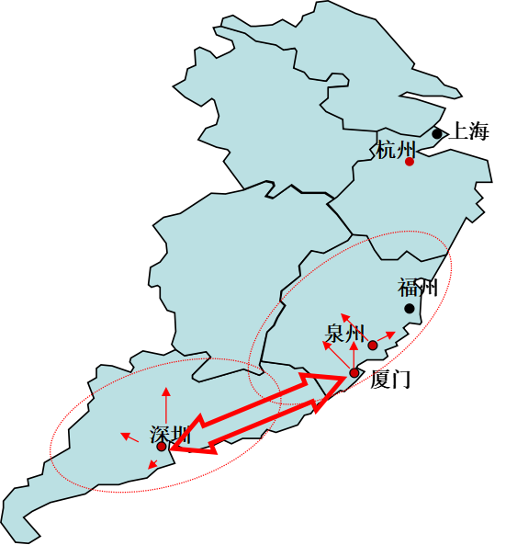

目前初步的总体调整思路是在不影响大时效的基础上，构建低成本运营平台。但需要以需牺牲原部分快件的时效为前提。

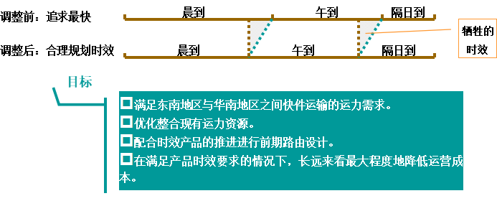

第二种方案是通过班次的压缩整合，使干线路由与产品时效相匹配

运行的要求有：

1. 根据产品派送时间来确定路由；
2. 整合班次，将时间接近的班次合并，重新划分；
3. 整合原有运力资源，将运力不足的班次改换车型。”

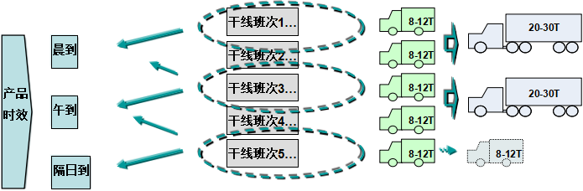

## 方案的困境

案例中提出的方案要求有，班次整合前后，成本到底会怎么变化，自购拖头还是外包，要做一个载能和费用关系的对比，可能还需要考虑其他一些因素，比如拖头加半挂车是否可行，具不具有经济性等方面。

最终案例中得出的结果是，粤闽/浙闽干线的调整一项是有利于公司长远发展的重要工作，运输大动脉和主要集散模式的调整优化势在必行。也就是要同时上述两种方案并驾齐驱

## 优化方案

### 优化模式

根据对现行的运输模式的分析，车辆存在里程不一，货物装载率低下的问题，希望能够在深圳、泉州或厦门构建出一个华南和东南的干线集散中心，因此需要在厦门、泉州和福州三个区域中选取一个中转场作为集散中心，以分散式进行支线运输。所以优化后的方案大致如下。

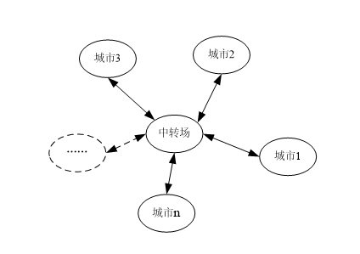

通过建设一个中转场，向各个城市网点分发式运送，这样运送更加集中，高效。但由于不同城市网点与中转场必定存在差异的距离，中转场的选择的重要性尤其突显出来了。我们可以考虑到的选择因素有两种，每个网点和中转场之间的距离不宜过长，运输的货件量高的网点的的优先。我们需要综合考虑这两种因素进行中转场位置的选择。

首先是成本方面的因素，投入成本和装载率大致以反函数的图像，根据反函数的特性，装载率越高成本越低。所以我们可以将成本最少的目标，转换化为装载率最高的目标。

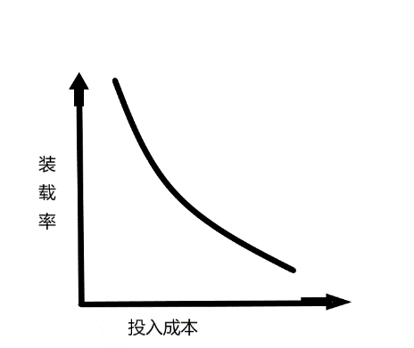

权重因素，通过前面的件量运送的表格可以得到深厦、深泉、深福的快件量之比为0.17：0.56：0.27，因为货件量直接代表运输的重要度，那么可以将这个比值定为其权重。再结合距离可以得到以下表格。可以得出在权重考虑下，泉州的选择更优

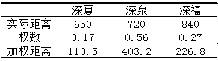

下图是三个待选中转场与各个城市的距离。

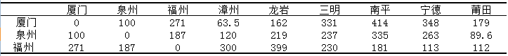

可以看出三个待选中转场之间，厦门与福州的距离较远，厦门有三个城市网点的距离高于了300以上，250以上有4个，福州高于300的有两个，250有3个，泉州高于300只有南平一个，250有两个，考虑到南平的货件量较低，所以可以明显得出泉州作为中转场，集散式分发货件的形式最优。

结合上述可以得到深圳运往泉州的加权距离最大（代表更优），以及从泉州与各个城市网点的综合距离最短，可以得出泉州最适合的结论，所以我们根据成本，以及重要程度应该选择泉州为中转场。

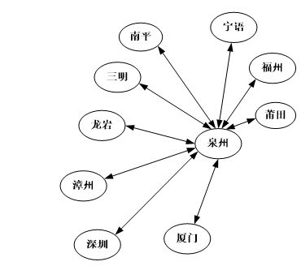

### 优化调度

当前的调度存在于时效性低，重量不一，需要对车辆重新规划调度。并且要考虑满足快件服务时效的前提下，构造一个合理的车辆调度方案。

初步统计，各城市的日均货流量如下图所示：

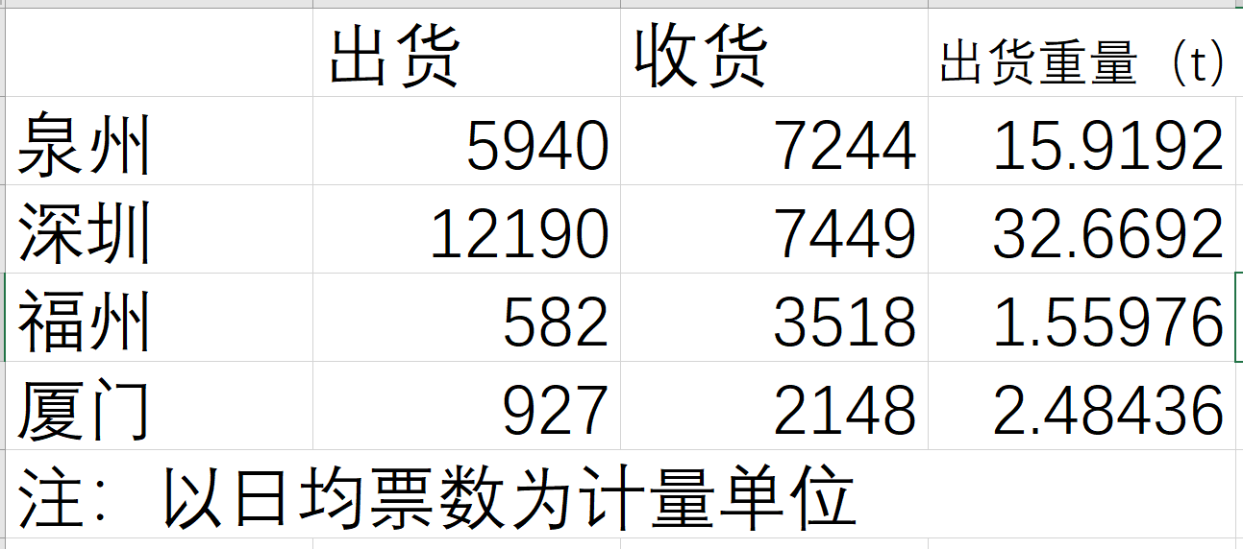

最终方案：在只考虑案例中已提出条件下，选择以泉州作为福建省的一级转运中心，并调整已有运输线路如下:

分别将四辆11.2t车编号A、B、C、D，六辆7.3t车编号1、2、3、4、5、6；

1. 深圳­­--泉州：A、B和1、2
2. 泉州--深圳：C、D和3、4
3. 泉州--福建：5
4. 福建--泉州：3
5. 泉州--厦门：6
6. 厦门--泉州：4
7. 理由分析：
8. 在原有两省的一对多互通线路模式中，由于所有车次的任务里程都很远，导致调度不灵活；而货流量很低的福州和厦门同样与深圳互通，导致装载量过低等问题。

因此开放分级式线路，针对粤闽干线，以深圳和泉州为主要转运中心，其中泉州作为福建省一级转运中心（案例中广东省仅出现深圳一城），同时与案例中其他三个城市进行线路互通。

1. 由福建省地图看，泉州处于福州与厦门两地的中间地位，在分别距离两地不远的同时，还几乎可与深圳形成三点一线。

因此，以泉州作为福建的一级转运中心，不仅对福州和厦门两地与深圳的货流影响最小，还可以让泉州在一天内重复利用从厦门与福州两地驶来的车辆。

1. 在不增加车辆的前提下，原有的运输计划很可能会在“双十一“等特殊情况下出现车载空间不足的情况，并且死板的点对点互通模式会让延期失误被尽可能的放大。

因此让尽可能多的车辆一天内在同一城市（最好是地理中间城市）内流通，可以有效解决短期货流膨胀问题。（例：连续三天泉州--深圳的货流超过上限，原来的模式会积压三天多出的货物等到淡季慢慢稀释；现在只需要第一天从福州借车，第二天从厦门借车，就可以将延期的特殊情况（即时效性风险）分摊到多个城市从而短时间解决问题，避免线路瘫痪。